<项目名称>
Use-Case-用例实现规约：<用例名称>

版本 <1.0>

[注：以下提供的模板用于 Rational Unified Process。其中包括用方括号括起来并以蓝色斜体（样式=InfoBlue）显示的文本，它们用于向作者提供指导，在发布此文档之前应该将其删除。按此样式输入的段落将被自动设置为普通样式（样式=Body Text）。]
[要定制 Microsoft Word 中的自动字段（选中时显示灰色背景），请选择 File>Properties，然后将 Title、Subject 和 Company 等字段替换为此文档的相应信息。关闭该对话框后，通过选择 Edit>Select All（或 Ctrl-A）并按 F9，或只是在字段上单击并按 F9，可以在整个文档中更新自动字段。对于页眉和页脚，这一操作必须单独进行。按 Alt-F9，将在显示字段名称和字段内容之间切换。有关字段处理的详细信息，请参见 Word 帮助。]
修订历史记录
日期 | 版本 | 说明 | 作者
<27/6/2020> | <1.0> | <实现用户对于购物车内商品进行增删等操作> | <黄嘉桐>

目录
1. 简介 4
1.1 目的 4
1.2 范围 4
1.3 定义、首字母缩写词和缩略语 4
1.4 参考资料 4
1.5 概述 4
2. 事件流 – 设计 4
2.1 VOPC类图 4
2.2 顺序图 4
2.3 协作图 4
3. 派生需求 4

Use-Case-用例实现规约：<用例名称>

简介
[用例实现规约的简介应提供整个文档的概述。它应包括此用例实现规约的目的、范围、定义、首字母缩写词、缩略语、参考资料和概述。]

目的
[阐明此用例实现规约的目的。]
实现用户对购物车进行增删操作

范围
[简要说明此用例实现规约的范围：它的相关用例模型，以及受到此文档影响的任何其他事物。]
仅限于用户对于购物车商品的操作，需要购物页进行传参，以及传参给订单处理页面，与其他页面无直接关系。

定义、首字母缩写词和缩略语
[本小节应提供正确理解此用例实现规约所需的全部术语的定义、首字母缩写词和缩略语。 这些信息可以通过引用项目词汇表来提供。]

参考资料
[本小节应完整列出此用例实现规约中其他部分所引用的任何文档。每个文档应标有标题、报告号（如果适用）、日期和出版单位。列出可从中获取这些参考资料的来源。这些信息可以通过引用附录或其他文档来提供。]

概述
[本小节应说明此用例实现规约中其他部分所包含的内容，并解释文档的组织方式。]
本文档的组成形式是先提出用例，然后分析事件流。在其他派生需求中将说明本用例与其他用例的相关部分以及由此产生的需求补充说明。

事件流 – 设计
[按照协作对象说明该用例的实现方式。其主要目的是概述与用例有关的图，并解释这些图之间的关系。]

VOPC类图
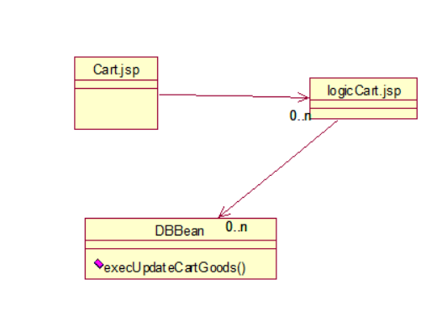

顺序图
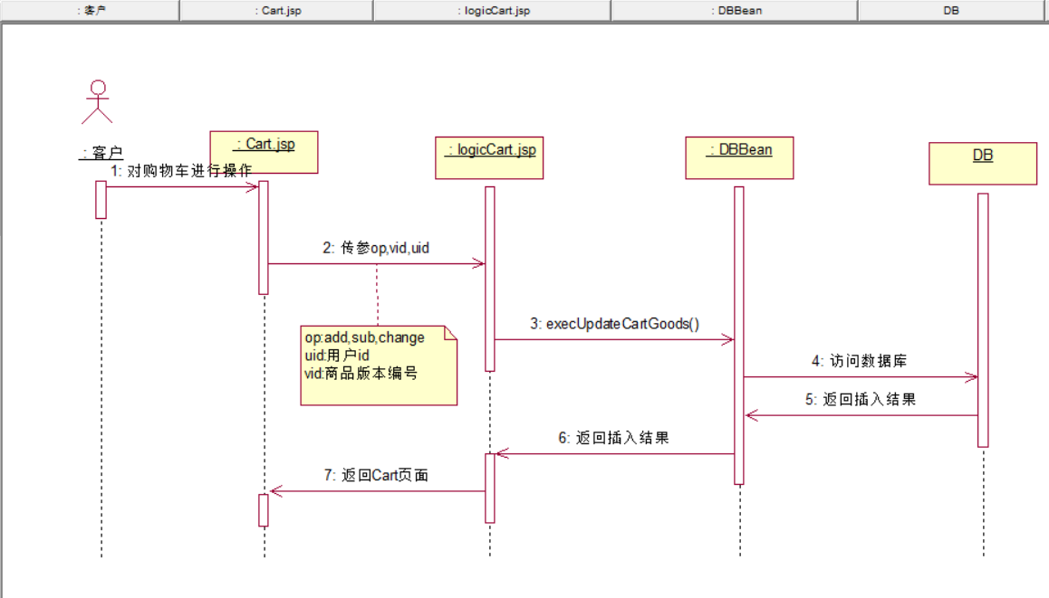

协作图
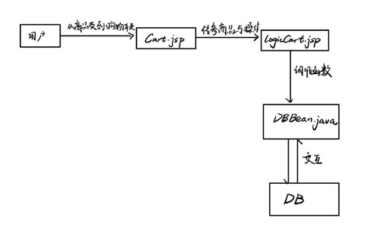

派生需求
[用文字说明在设计模型中没有考虑但在实施过程中却需要注意的所有用例实现需求，例如非功能性需求。]

